Python+selenium常用方法总结
----屈潘
博客地址：http://www.cnblogs.com/qupan/
Github地址：https://github.com/qupan/test

- 自动化环境的搭建

- 自动化中常遇见的错误及解决方法

- 自动化webdriver API
- 读取文件的方法

第一篇 自动化环境的搭建

- 驱动下载地址
火狐： https://github.com/mozilla/geckodriver/releases
谷歌： http://chromedriver.storage.googleapis.com/index.html
IE： http://selenium-release.storage.googleapis.com/index.html
Edge： https://developer.microsoft.com/en-us/microsoft-edge/tools/webdriver/
Opera：https://github.com/operasoftware/operachromiumdriver/releases
PhantomJS：http://phantomjs.org/

注：谷歌的驱动的版本是和浏览器相匹配的，Ie的驱动是和selenium相匹配的，
附上谷歌对照表：
chromedriver版本

v2.37 v65
v2.36 v65
v2.35 v65
v2.34 v61-63
v2.33 v60-62
v2.32 v59-61
v2.31 v58-60
v2.30 v58-60
v2.29 v56-58
v2.28 v55-57
v2.27 v54-56
v2.26 v53-55
v2.25 v53-55
v2.24 v52-54
v2.23 v51-53
v2.22 v49-52
v2.21 v46-50
v2.20 v43-48
v2.19 v43-47
v2.18 v43-46
v2.17 v42-43
v2.13 v42-45
v2.15 v40-43
v2.14 v39-42
v2.13 v38-41
v2.12 v36-40
v2.11 v36-40
v2.10 v33-36
v2.9 v31-34
v2.8 v30-33
v2.7 v30-33
v2.6 v29-32
v2.5 v29-32
v2.4 v29-32

这里的话只写出IE和谷歌浏览器的搭建，有要其它的浏览器自己去网上查询相关资料即可
- 搭建IE浏览器步骤（python2和3是一样的）
- 首先安装python，将路径C:\Python27和C:\Python27\Scripts添加到系统环境变量（右击我的电脑》属性》高级》环境变量》系统变量》path下，两个路径使用分号隔开），对于python3，安装时勾选add path to 。。。，自动添加变量
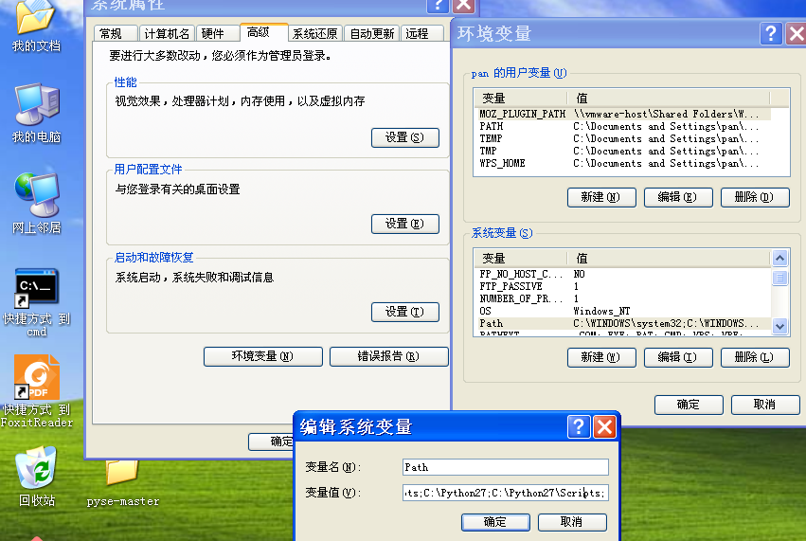
- 接下来把下载好的IEDriverServer.exe放到python的安装目录：C:\Python27下即可
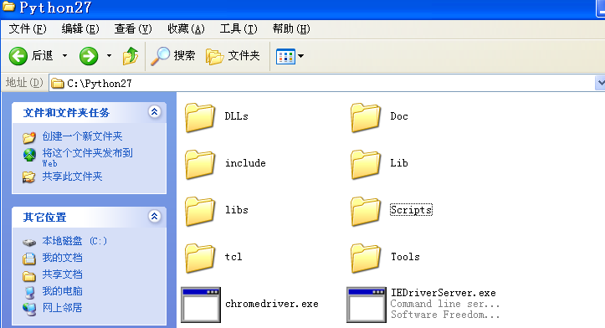
- 把HTMLTestRunner.py和basePage.py文件放入C:\Python27\Lib文件夹下即可（HTMLTestRunner.py是生成html格式的报告，basePage.py是使用PO设计模式是的一个基础类）
- 打开IE浏览器进行设置
进入：工具》internet选项》安全，左下角取消勾选，四个 都要取消
- 进入：工具》internet选项》高级，勾选三个允许
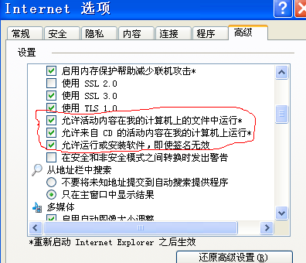
- 继续往下拉，取消两个禁止的勾选
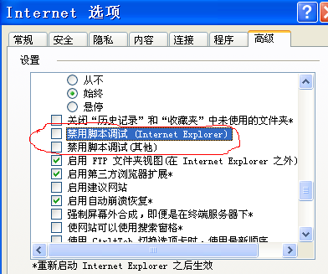
- 最后把浏览器的缩放调到100%
- 谷歌环境
对于谷歌谷歌浏览器：只需下载相对应的驱动放到python的 安装路径即可

第二篇 自动化中常遇见的错误及解决方法

- 出现“object is not iterable”：
- 首先查看脚本，测试用例出现问题
- 组织用例时出现错误（我开始是用for循环遍历y，加入测试集合中，返回集合，老是会出现错误，最后改成下方代码，直接返回y，解决问题）
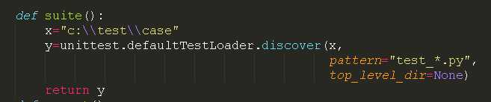

- 出现“Indentation Error”： 是语法问题，脚本代码没有正确对齐
- 使用PO设计模式封装的页面元素类，都有初始化函数“__init__”
- 页面元素调用Page类时候，Page函数，后面括号的“self”不用写
- Page的初始化包含（self，driver）两个元素，在页面封装类中，初始化中调用方式为 Page.__init__(self,driver)
- 类中定义变量，比如x=“hello”，调用使用：self.x
- 在测试用例调用自己页面封装的类时，经过实例化后po=Lzsp（driver），调用函数时候， 不需要再括号中写self
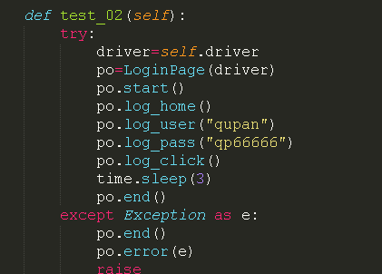

- basePage.py中定义click()函数，在页面封装类中继承后，在测试用例中调用显示封装类中没有click()这个函数：
- 新建名字为module_basePage.pth文件，内容为“basePage.py文件”存放路径：例如（“d:\\test\\page”)
- 进入python的安装目录，将文件放到python3\lib\sit-packages文件夹下
- 在测试用例中导入其他文件夹模块引入：import sys
- sys.path.append(“..”)
- from .... import ...
- 页面元素封装时候，定位方式一定要写正确，否则会出错
- 进行参数化的时候，读取数据的文件里面代码：“使用绝对地址，加双斜线”
- 运行自动化脚本时候将鼠标放到屏幕中间或者下方，（有可能切换窗口时定位不到）
- 出现”parater must be str“：使用参数有问题，（我的是因为二次定位写的方式有问题）
- 在封装页面元素定位方式时，经常会会遇到二次定位
- 第一次定位调用基础类的方法，第二次定位就正常写就行了，例子如下：
- 我是使用:x=self.find_element(locator).find_element_by_id(locator)
- 因为我在页面封装中将把定位方式和元素都放到列表中，第二次的元素不写定位方式，只写元素
- 在window命令界面下使用：”python 文件名.py >>report/log.txt 2>&1”命令把结 果写入文本中
- 在页面封装中，类的初始化使用如下样式：
def __init__(self,driver):
Page.__init__(self,driver)

- 打印输出时显示“not all arguments curerted during string format”是说明
前后参数不对应：%前面是一个“%s”，而后面的参数是（“xy”，“xy”）两个
- 同一个模块中的两个类，第二个调用第一个类的方法，直接使用“继承”，2继承1，
def __init__(self,driver):
Logger.__init__(self,’OA’)
self.log=self.getlog()
self.driver=driver
- Python对文件进行“复制”和“改名”
- 首先引入os模块：import os
- 复制：os.system(“copy 文件名.txt 新文件名.txt”）
- 改名：os.rename(“文件名.txt”,”新文件名.txt”
- 读取txt文件中的汉字和字符打印却是一串编码，像这种：（b'\xef\xbb\xbf\xe5\xa5\xbd\xe7\x9a\x84\r\n')
解决代码如下：
x=open(“2.txt”,”rb”)
y=x.readlines()
for i in y:
j=i.decode(‘utf-8’)
Print (j)
x.close()
- 出现“str object is not callable”的问题
原因是：使用定义的变量名字与内置模块名字相同，（我的原因是：在basePage.py文
件中，“得到文本的函数，element.txt后面多加了一对括号”，取消就好了）
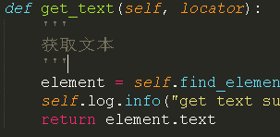
- 在编写自动化用例中，会打开多个窗口，经常会遇到，第一次得
到的句柄列表为a=[1,2],第二次得到的句柄列表是b=[1,3,2],有时候不会
按照顺序排序(一般都是按顺序排的)，要切换到句柄3，
可以使用如下方法得到句柄3：
c=list(set(b)-set(a))=[3] :先把a和b变成集合，再取b不同于a的元素
最后再转换为列表赋值给变量c
driver.switch_to.window(c[0]) ：切换到新窗口c

- 找不到元素，脚本报“NoSuchElementException:Unable to find element”，或者定位 到了，不能操作，点击无效
- 首先查看自己的“属性值”是否写正确
- 元素的标签不唯一，，默认找到第一个
- 向上查看，元素是否在frame框架中
- 查看元素是否在新打开的页面中，需要切换到新窗口
- 添加等待时间sleep(),implicitly_wait(),WebDriverWait(driver, 10, 1).until(定位的元素, messages)
- 换其它的定位方式：id/name/class nae/tag name/link text/xpath/css selector
- 检查元素属性是否是会变动的、是否是隐藏的
- 查看标签的属性是否有“style=’display:none’->。元素不显示。属性改为block
- 查看标签的属性是否有‘onclick=return false’->。取消点击。属性改位false（在百度首页，登陆的属性就是这个）
- 针对于9和8这两种情况，我在网上搜到的结果是：执行js修改属性
(这种方法我没有试过，不知道有没有效果）
js=”document.getElementById(‘title‘).style.display=’block’”
driver.execute_script(js)

- 启动IE浏览器时突然报下面错误，不能正常使用
WebDriverException: Message: Unexpected error launching Internet Explorer. Browser zoom level was set to 94%. It should be set to 100%
A：原因是IE页面的使用的的显示比例不是100%导致的，把页面显示调整 成100%恢复正常

- 定位报错：“webdriver exception：unknown error：Element is not clickable at
Point（95,34）
原因：我的这个元素是在一个自动收缩的菜单栏里面，菜单栏一般使用js或者jquery
写的，所以要使用js或者jQuery点击元素
- 使用js点击元素：
button=driver.find_elemnet_by_id(“user”)
driver.execute_script(“$(arguments[0]).click()”,button)
注：(arguments[0])代表找到的button元素
- 使用jquery定位：
x=”$(‘#input’).click()”
driver.execuite_script(x)
jquery的定位有点像css的定位方式：
Id定位：”$(‘#user’).click()”
Class定位：”$(‘.user’).click()”
其他定位：”$(‘input[type=text]’).click()”
- 使用sublime编辑python的脚本，运行结束提示，[Decode:output not utf-8]
原因：python的默认编码为cp936，sublime使用utf-8会出错
- 查看python的编码：新建文件，输入：
import sys
print (sys.stdin.encoding)
print (sys.stdout.encoding)

最后结果为：cp936
- 打开电脑的环境变量--在系统变量下新建一个变量：“Pythonioencoding”
值=utf-8

第三篇 python webdriver API

一、 浏览器的操作
from selenium import webdriver
driver = webdriver.Firefox()
1、driver.maximize_window() #将浏览器最大化显示
2、driver.set_window_size(480, 800) #设置浏览器宽480、高800显示
3、driver.back() #浏览器的后退
4、driver.forward() #浏览器的前进
5、driver.refresh()刷新浏览器
二、 简单对象的定位
find_element_by_id()
find_element_by_name()
find_element_by_class_name()
find_element_by_tag_name()
find_element_by_link_text()
find_element_by_partial_link_text() #部分连接的内容来定位
find_element_by_xpath()
find_element_by_css_selector()
例：driver.find_elements_by_css_selector('input[type=checkbox]' )
XPath 的定位方式非常灵活和强大的，firebug 的 HTML 和 firePath 可以非常方便的通过 XPath 方式对页面元素进行定位。而且 XPath 可以做布尔逻辑运算，例如： //div[@id=’ hd’ or @name=’ q’ ]。
但是缺陷也非常明显： 1、 性能差， 定位元素的性能要比其它大多数方式差；
2、 不够健壮，XPath会随着页面元素布局的改变而改变；
3. 兼容性不好，在不同的浏览器下对 XPath 的实现是不一样的。
三、 操作测试对象
1、webdriver 中比较常用的操作元素的方法有下面几个：
S clear 清除元素（如：输入框）的内容：driver.find_element_by_id('user _name').clear()
S send_keys 在元素上模拟按键输入：driver.find_element_by_id('user_name').send_keys('username')
S click 单击元素（按钮、下拉框、图片、链接等）：driver.find_element_by_id('dl_an_submit').click()
S submit 提交表单：driver.find_element_by_id('dl_an_submit').submit()
2、WebElement 接口常用方法：
size：返回元素的尺寸
例：size=driver.find_element_by_id('kw').size
text：获取元素的文本
例：text=driver.find_element_by_id('cp').text
get_attribute(name)：获得属性值
例：attribute=driver.find_element_by_id('kw').get_attribute('type' )
is_displayed()：设置该元素是否用户可见
例：result=driver.find_element_by_id('kw').is_displayed()
四、 鼠标事件
from selenium.webdriver.common.action_chains import ActionChains
注：import后的方法的大小写。
S click() 单击
S context_click() 右击
S double_click() 双击 （web程序中常应用于地图操作）
S drag_and_drop(source,target) 拖动
S move_to_element() 鼠标悬停在一个元素上
S click_and_hold() 按下鼠标左键在一个元素上
S context_click() 右键点击一个元素。
例：
driver = webdriver.Firefox()
right =driver.find_element_by_xpath('xx')
ActionChains(driver).context_click(right).perform()
注：perform()通常与ActionChains()配合使用
五、 键盘事件
from selenium.webdriver.common.keys import Keys
例：driver.find_element_by_id('kw').send_keys(Keys.BACK_SPACE)
注：最后括号里的BACK_SPACE是分开写的
注：括号中键盘上的字符都是大写
send_keys(Keys.BACK_SPACE) 删除键（BackSpace）
send_keys(Keys.SPACE) 空格键(Space)
send_keys(Keys. TAB) 制表键(Tab)
send_keys(Keys. ESCAPE) 回退键（Esc）
send_keys(Keys.ENTER) 回车键（Enter）
send_keys(Keys.CONTROL,'a') 全选（Ctrl+A）
send_keys(Keys.CONTROL,' c') 复制（Ctrl+C）
send_keys(Keys.CONTROL,'x') 剪切（Ctrl+X）
send_keys(Keys.CONTROL,' v') 粘贴（Ctrl+V）
六、 打印信息
1、title：返回当前title
title = driver.title
print title
2、current_url：返回当前url
now_url = driver.current_url
print now_url
3、len()：用于返回一个对象的长度（或个数）。
print len(driver.find_elements_by_css_selector('input[type=checkbox]' ))
七、 等待时间
1、sleep（）
包含在time包中。
在使用sleep之前必须先导入time包的sleep方法：
from time import sleep
sleep(10)
或：只导入time包：
import time
time.sleep(10)
注：sleep()方法以秒为单位，假如休眠时间小时 1 秒，可以用小数表示：time.sleep(0.5)
2、implicitly_wait()
implicitly_wait()方法是 webdirver 提供的一个超时等待。等待一个元素被发现，或一个命令完成。如果超出了设置时间的则抛出异常。比 sleep() 更加智能，可以在一个时间范围内智能的等待。
3、WebDriverWait()：
from selenium.webdriver.support.ui import WebDriverWait
同样也是 webdirver 提供的方法。在设置时间内，默认每隔一段时间检测一次当前
页面元素是否存在，如果超过设置时间检测不到则抛出异常。
使用格式：
WebDriverWait(driver, timeout, poll_frequency=0.5, ignored_exceptions=None)
driver - WebDriver 的驱动程序(Ie, Firefox, Chrome 或远程)
timeout - 最长超时时间，默认以秒为单位
poll_frequency - 休眠时间的间隔（步长）时间，默认为 0.5 秒
ignored_exceptions - 超时后的异常信息，默认情况下抛 NoSuchElementException 异常。
WebDriverWai()一般由 unit()或 until_not()方法配合使用：
until(method, message=’ ’)
调用该方法提供的驱动程序作为一个参数，直到返回值不为 False。
until_not(method, message=’ ’)
调用该方法提供的驱动程序作为一个参数，直到返回值为 False。
例：
element=WebDriverWait(driver, 10).until(lambdadriver :driver.find_element_by_id('kw'))
八、 定位一组对象
1、应用场景：
S 批量操作对象，比如将页面上所有的checkbox 都勾上
S 先获取一组对象，再在这组对象中过滤出需要具体定位的一些对象。比如定位出页面上所有的checkbox，然后选择最后一个。
例：inputs = driver.find_elements_by_tag_name('input' )
注：这里是elements，是复数。
2、在定位一组对象的时候，常用到循环或条件语句，格式：
for input in inputs:
if input.get_attribute('type' ) == 'checkbox' :
input.click()
注：for和if这一行最后以冒号结尾。
在 python 语言中循环变量（如上例中的input）可以不用事先声明直接使用。
3、pop()
用于删除指定位置的元素，pop()为空的话,默认选择最后一个元素
例：driver.find_elements_by_css_selector('input[type=checkbox]' ).pop().click()
九、 对于操作系统的操作
import os
os 模块为 python 语言标准库中的 os 模块包含普遍的操作系统功能。 主要用于操作本地目录文件。
path.abspath()方法用于获取当前路径下的文件。
file_path = 'file:///' + os.path.abspath('checkbox.html' )
driver.get(file_path)
十、 层级定位
1、测试场景：
页面上有很多个属性基本相同的元素，现在需要具体定位到其中的一个。由于属性基本相当，所以在定位的时候会有些麻烦，这时候就需要用到层级定位。 先定位父元素，然后再通过父元素定位子孙元素。例：

思路：先鼠标点击link1，再在dropdown1中找到action元素，再鼠标移动到action元素上。
coding=utf-8
from selenium import webdriver
from selenium.webdriver.support.ui import WebDriverWait
from selenium.webdriver.common.action_chains import ActionChains
import time
import os
driver = webdriver.Firefox()
file_path = ' file:///' + os.path.abspath(' level_locate.html')
driver.get(file_path)
driver.find_element_by_link_text(' Link1').click() #点击 Link1 链接（弹出下拉列表）
menu =driver.find_element_by_id(' dropdown1').find_element_by_link_text('action') #在父亲元件下找到 link 为 Action 的子元素
ActionChains(driver).move_to_element(menu).perform() #鼠标移动到子元素上
time.sleep(5)
driver.quit()
十一、 定位嵌套frame中的对象
测试场景：frame.html 里有个 id 为 f1 的 frame，而 f1 中又嵌入了 id 为 f2 的 frame，该 frame 加载了百度的首页。
思路：先找到frame1，再转换为frame2，然后再进行后续操作。
例：driver.switch_to_frame('f1')
driver.switch_to_frame('f2')
注：这里括号中可以是frame的id或name
十二、 对话框处理
测试场景:在百度页面中，点击登录按钮，弹出登录框，输入用户名和密码，点击登录。
思路：第一次点击登录按钮后，弹出的是div框，找到div框，然后二次定位找到输入用户名和密码的输入框，输入内容即可。
二次定位：
div=driver.find_element_by_class_name('tang-content').find_element_by_name('userName')
十三、 浏览器多窗口处理
测试场景：在百度首页上，点击注册，弹出新页面，进行注册，注册成功后，关闭注册页，回到百度首页。
from selenium import webdriver
import time
driver = webdriver.Firefox()
driver.get('http://www.baidu.com/')
nowhandle=driver.current_window_handle #获得当前窗口
driver.find_element_by_name('tj_reg').click() #打开注册新窗口
allhandles=driver.window_handles #获得所有窗口
for handle in allhandles: #循环判断窗口是否为当前窗口
if handle != nowhandle:
driver.switch_to_window(handle)
print ' now register window! '
driver.find_element_by_id('mailRegTab').click() #切换到邮箱注册页
time.sleep(5)
driver.close() #关闭当前页面（注册页）
driver.switch_to_window(nowhandle) #回到原先的窗口
driver.find_element_by_id('kw').send_keys(u'注册成功！ ')
time.sleep(3)
driver.quit() #退出驱动程序并关闭所有相关窗口。
十四、 提示（弹出）框处理
思路：用switch_to_alert()方法定位到 alert/confirm/prompt。然后使用 text/accept/dismiss/send_keys 按需进行操做。
S text 返回 alert/confirm/prompt 中的文字信息。
S accept 点击确认按钮。
S dismiss 点击取消按钮，如果有的话。
S send_keys 输入值，这个 alert\confirm 没有对话框就不能用了，不然会报错。
alert=driver.switch_to_alert()
alert.accept() #点击弹出框的确定按钮
alert = driver. switch_to_alert()
print alert. text() #打印弹出框的提示信息
十五、 下拉框处理
思路：二次定位，先找到下拉框，再点击下拉框的元素。
十六、 分页处理
思路：用len（）方法获得总页数，然后用循环语句点击每页。
十七、 上传文件
思路：
1、可以在输入框中直接输入路径+要上传的文件，点击上传按钮： driver.find_element_by_name('file').send_keys('D:\\selenium_use_case\upload_file.txt' )
注：send_keys()方法除可以输入内容外， 也可以跟一个本地的文件路径。 从而达
到上传文件的目的。
2、点击选择文件按钮，在打开的窗口选择文件双击，点击选择按钮，回到上传的页面，点击上传按钮。
十八、 下载文件
browser.download.dir 用于指定你所下载文件的目录。
os.getcwd() 该函数不需要传递参数，用于返回当前的目录。
application/octet-stream 为内容的类型。
十九、 浏览器滚动条

#把滚动条滚动到页面最底部
js='var q=document.documentElement.scrollTop=10000'
driver.execute_script(js)
二十、 cookie处理
webdriver 操作cookie 的方法有：
S get_cookies() 获得所有cookie 信息
S get_cookie(name) 返回特定name 有cookie 信息
S add_cookie(cookie_dict) 添加cookie，必须有name 和value 值
S delete_cookie(name) 删除特定(部分) 的cookie 信息
S delete_all_cookies() 删除所有cookie 信息
S
add_cookie例：driver.add_cookie({ 'name' : 'key-aaaaaaa' , 'value' : 'value-bbbb' })
循环打印cookie例：
for cookie in driver.get_cookies():
print '%s -> %s' % (cookie['name' ], cookie['value' ])
二十一、 获取对象的属性
get_attribute()
例：for input in inputs:
ifinput.get_attribute(' data-node' ) == ' 594434493' :
input.click()
二十二、 验证码处理
1、去掉验证码
2、设置万能码
3、记录cookie：在用户登录之前，通过 add_cookie(）方法将用户名密码写入浏览器 cookie ，再次访问系统登录链接将自动登录。例：
driver.get('http://www.xxxx.cn/')
driver.add_cookie({'name':'Login_UserNumber', 'value':'username'})
driver.add_cookie({'name':'Login_Passwd', 'value':'password'})
driver.get('http://www.xxxx.cn/')
注1：打印的时候如果是打印字符串就用%s，如果是数字就用%d，如果不知道是什么类型，那么就用%r。
注2：如果要打印字符信息，那么要用单引号或双引号括起来。
注3：python 是个容易出现编码问题的语言， 有时候当我们在 send_keys() 方法中输入中文时， 然后脚本在运行时就报编码错误， 这个时候我们可以在脚本开头声明编码为 utf-8， 然后在中文字符的前面加个小 u 就解决了（表示转成 python Unicode 编码）：
#coding=utf-8
send_keys(u'中文内容')
需要注意的是 utf-8并不是万能的，如果 utf-8不能解决，可以尝试将编码声明为 GBK；

二十三、捕捉异常
try：
代码
except Exception as e：
print （“错误为 %s” % e)

第四篇 读取文件的方法(文件地址为绝对路径，加 双斜线）

- 使用xlrd模块读取excel表格
import xlrd
a=xlrd.open_workbook(“文件名称.xlsx”)
b=a.sheets()[0]
nrows=b.nrows ：得到所有的行数
ncol=b.ncols ：得到所有的列数
c=[]
for i in range(1,nrow):
Print c.append(b.row_values(i)) :分别将每行的数据放入到列表c中

- 使用openpyxl模块读取excel表格

from openpyxl import load_workbook
x=load_workbook(“文件名.xlsx”)
y=x[表名字]
for i in y.rows:
For j in i:
print (y.value)

- 读取csv文件

import csv
x=csv.reader(open(‘文件名.csv’,’rb’))
for i in x:
print (i)

- 读取本地的HTML文件
x=’file///’+’文件名.html’
driver.get(x)

- 读取本地的文件夹内容
import os
x=os.listdir(‘文件路径+后缀名’)
for i in x:
Prin (i)

